***MANUAL DEL PROGRAMADOR***

**¿Qué es Tilder y cómo funciona?**

En este manual veremos cómo es que funciona Tilder en su back end.

Tilder es una aplicación creada para ayudar a las personas a poder conectarse con otras. Según parámetros que uno defina, se podrá encontrar a una persona con la cual se puede entablar conversación. Tilder cuenta con 8 módulos, cada uno con sus funciones principales. Los módulos serán detallados a continuación.

**Estructuras de datos usadas**

Los datos de los usuarios están guardados en un diccionario, llamado *usuarios*, el cual se guarda en el archivo “*Datos_Usuarios_Final.pkl*”. Las claves del diccionario son los pseudónimos de los usuarios y los valores están en una lista de datos, ordenadas de tal forma:

[nombre, apellido, contra, sexo, edad, ubicacion, intereses, likes, chats, foto de perfil]

donde "chats" es un diccionario, "likes", "intereses" y "ubicación" listas, "edad" un int y todo los demás son cadenas de caracteres.

El diccionario de chats tiene como claves los pseudónimos de los usuarios con quienes el usuario se ha dado like mutuamente, y los valores son los archivos de texto con los chats. La lista de likes contiene todos los pseudónimos a los cuales el usuario le dio like, la de intereses contiene las etiquetas que el usuario ingresó en el momento de crear el perfil y la de ubicación contiene la latitud y la longitud de la ubicación del usuario.

El diccionario de usuarios es importado en el programa usando el módulo pickle.

**MÓDULOS:**

***Tilder***:

En este módulo nos encontraremos con el menú principal. Desde aquí llamaremos a los diferentes módulos, con sus respectivas funciones. Éste programa será el que inicie la ejecución de la aplicación en sí. Su función principal es ***Tilder*** y vemos como es su estructura a continuación:

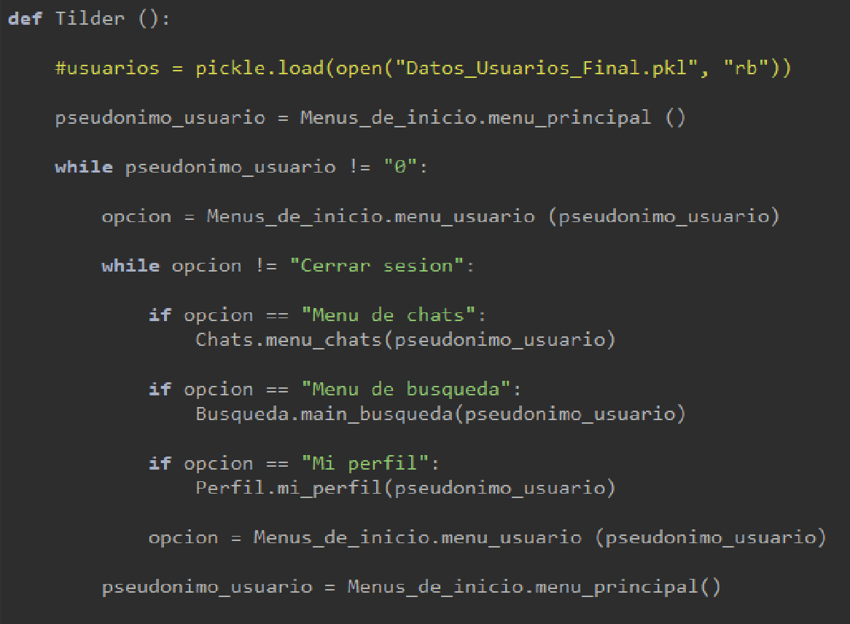

***Menus_de_inicio***:

Este módulo, va a cumplir la función de imprimir el menú de inicio al comienzo del programa, es decir, donde elegiremos que vamos a hacer en él. En este módulo hay tres distintas funciones. Si elegimos la opción de “Iniciar sesión”, entonces entrarán en acción dos funciones de este módulo, que son ***ingresar_usuario***, y ***menu_usuario****.* A continuación, se explican las funciones que lo conforman:

* ***menu_principal***: nos mostrara el menú ni bien se comienza el programa. Aquí podremos elegir entre tres opciones: “Iniciar Sesión”, “Crear una nueva cuenta”, “Salir del programa”. Estas tres opciones serán profundizadas a lo largo del manual.
* ***menu_usuario***: nos mostrará el menú una vez que el usuario haya iniciado sesión, y en él, el usuario podrá decidir que quiere hacer, según: “Menu de chats”, “Menu de búsqueda”, “Mi perfil, “Cerrar sesión”.
* ***ingresar_usuario***: esta función cumple realiza una tarea muy importante, que es la de verificar si el pseudónimo y la contraseña dadas por el usuario, son correctas. De ser así, la función devolverá el pseudónimo de ingreso.

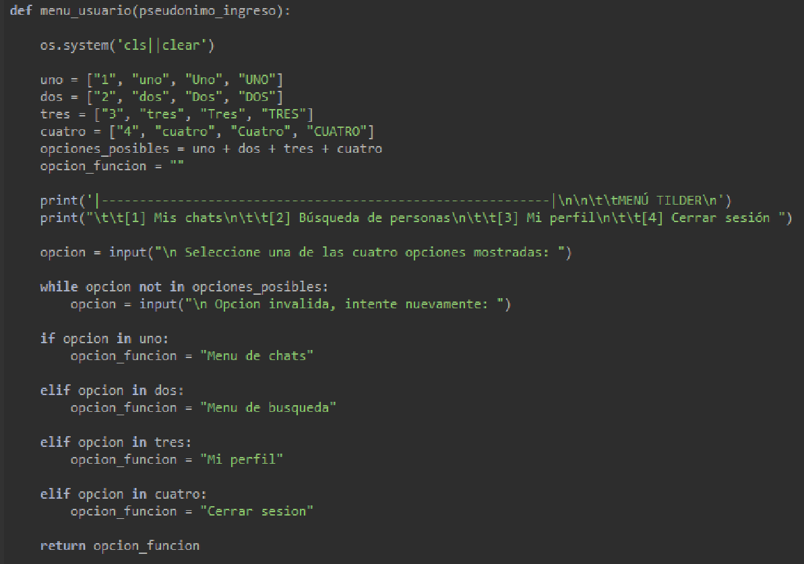

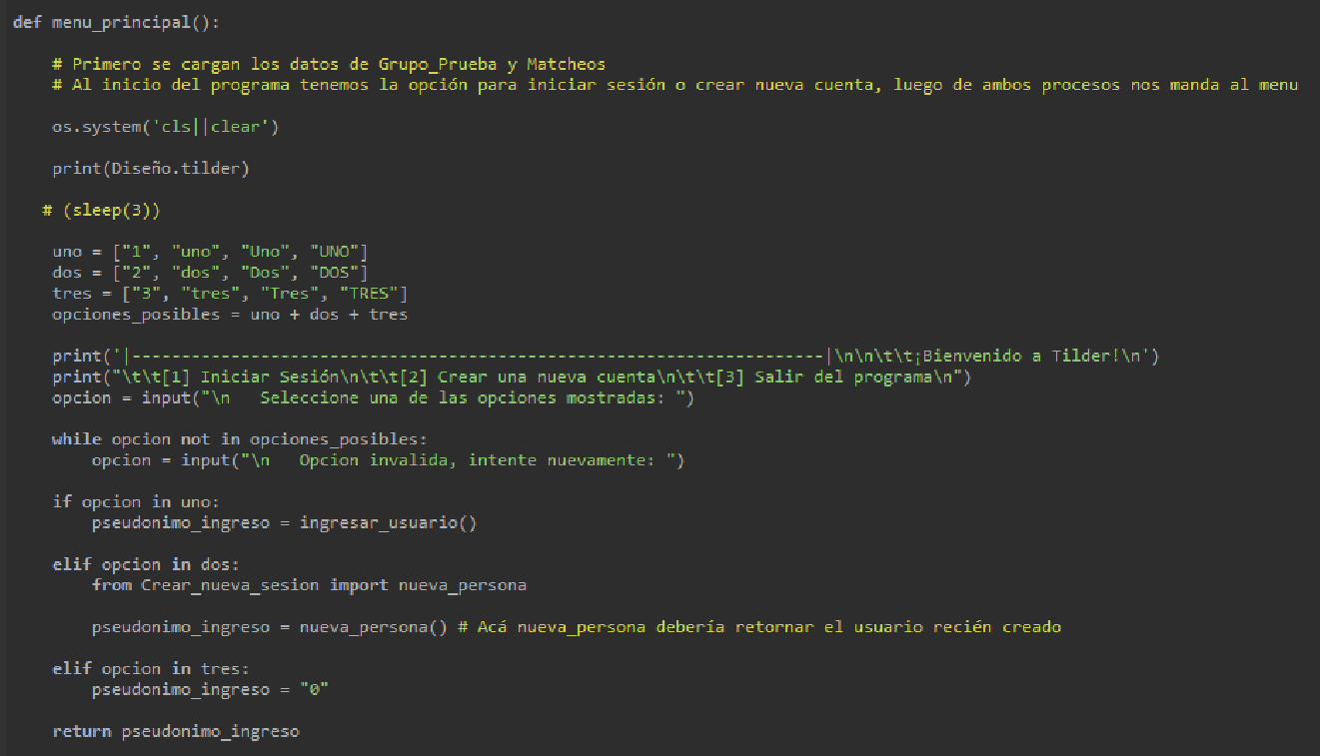

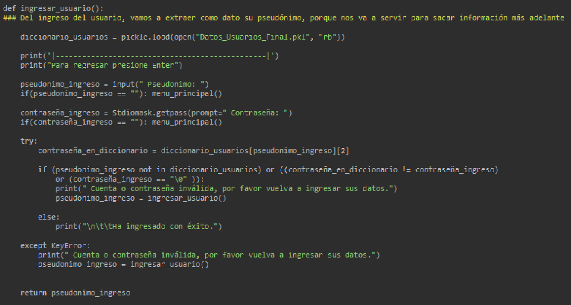

***Crear_nueva_sesion***:

Este módulo entra en acción cuando, desde el menú principal, elegimos la opción de “Crear una nueva cuenta”. Como su nombre indica, en este programa crearemos una nueva sesión, pidiendo todos los parámetros para la creación de la cuenta, y la información necesaria para generar nuestro perfil. La función principal de este programa es ***nueva_persona***. La misma irá llamando a 9 funciones independientes, que nos pedirán el ingreso de los datos necesarios para el armado de la nueva cuenta, y finalmente añadirá los datos recogidos a un diccionario, y retornará el pseudónimo del usuario. Las funciones son:

* ***Pseudonimo***: esta función nos pedirá la creación de un pseudónimo que cumpla ciertos requisitos, y verificará que los cumpla. Retorna el pseudónimo.
* ***ingresar_nombre***: esta función nos pedirá que ingresemos nuestro nombre y verificará que sea válido. Retorna el nombre del usuario.
* ***ingresar_apellido***: esta función nos pedirá que ingresemos nuestro apellido y verificará que sea válido. Retorna el apellido del usuario.
* ***contraseña***: esta función nos pedirá la creación de una contraseña que cumpla ciertos requisitos, y verificará que los cumpla. Retorna la contraseña de la cuenta.
* ***sexualidad***: esta función nos pedirá que ingresemos nuestro sexo entre las opciones “Hombre”, “Mujer”, o “Indefinido” y verificará que sea válido. Retorna el sexo del usuario.
* ***ingre_edad***: esta función nos pedirá que ingresemos nuestra edad y verificará que la misma esté entre 18 y 99 años. Retorna la edad del usuario.
* ***ubicación***: esta función nos pedirá que ingresemos nuestra latitud y longitud, dato que puede obtenerse desde Google Maps. Retorna una lista con la ubicación del usuario, en grados decimales.
* ***etiquetas_de_interes***: esta función nos pedirá el ingreso de etiquetas de interés. Las mismas tienen que cumplir ciertos requisitos indicados en el programa. Se pueden ingresar tantas etiquetas como el usuario quiera. Retorna una lista de etiquetas.
* ***foto_de_perfil***: esta función nos pedirá que el usuario elija una de las fotos que está en la galería. Retorna la foto en formato string.

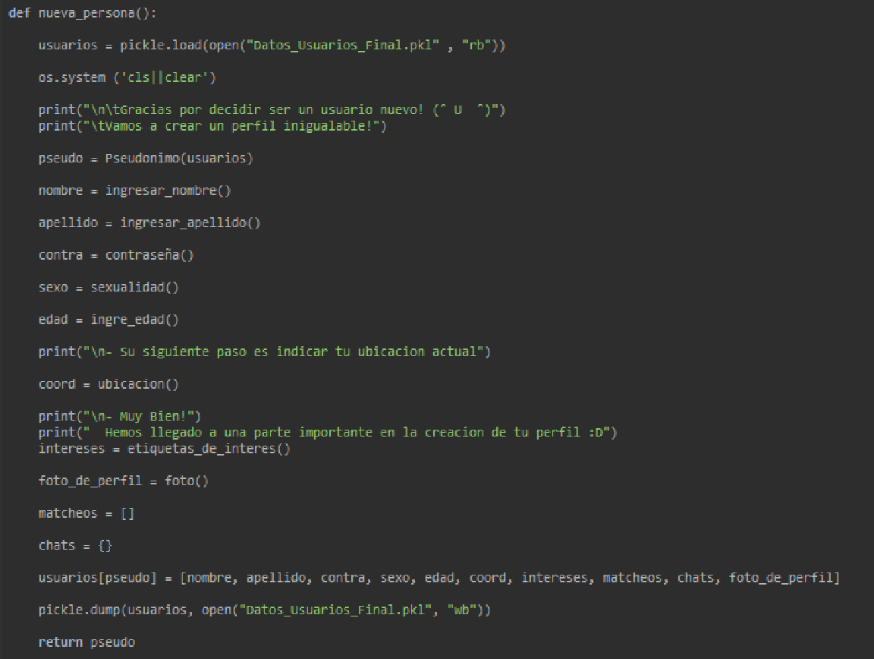

***Chats***:

El módulo chats será el encargado de generar el menú de chats para que el usuario pueda elegir que chat quiere abrir y, por otro lado, crear o abrir los archivos necesarios para que se efectúe la conversación entre los dos usuarios. Para lograr esto, el módulo tiene dos funciones principales, que son: ***menu_chats***, que se encargará de la navegación por toda la sección que involucre a los chats, y por el otro lado está la función ***mostrar_chat***, que se encargará de crear un archivo para que el chat pueda efectuarse, o en caso de que el ya exista, abrir el mismo y mostrarlo. (Se adjunta imagen al finalizar ambos párrafos).

Como funciones más secundarias tenemos a:

* ***chat***, que se encarga de ordenar el proceso. No retorna valor.
* ***mandar_mensajes***, que se encarga de que los mensajes se manden correctamente, y verifica si el usuario quiere seguir con dicha acción, o volver al menú. No retorna valor.
* ***buscar_pseudonimo***, que busca a la persona con la que queremos comenzar una conversación, y retorna su pseudónimo para que ***mostrar_chat*** haga su trabajo.
* ***imprimir_menu***, que imprime el menú de chats disponibles. No retorna valor.

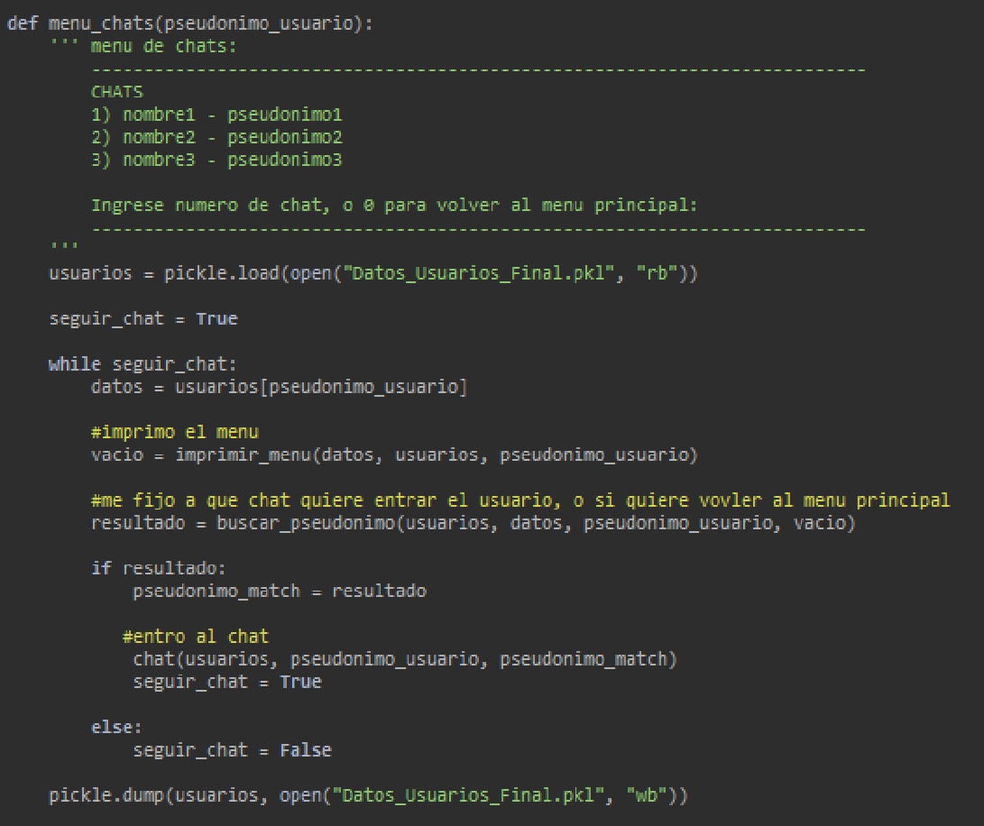

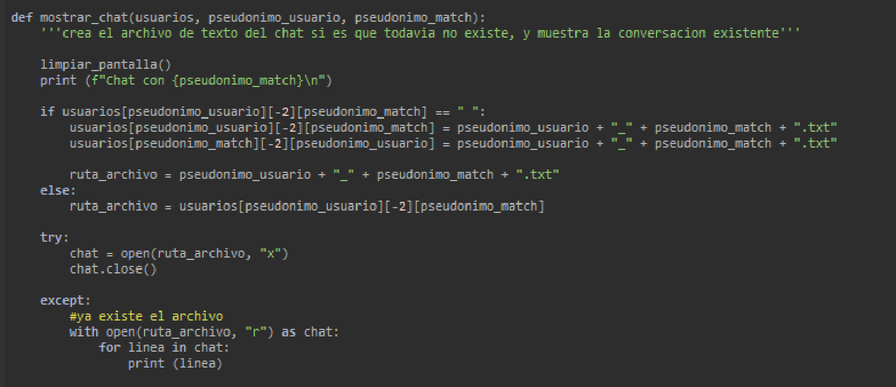

***Busqueda***:

El módulo búsqueda se encarga de la parte de mostrar al usuario actual todas aquellas personas que cumplan con los parámetros de búsqueda establecidos. Las funciones principales de este módulo son ***ingresar_parametros***, que pide el ingreso de todos los parámetros que van a ser utilizados para la búsqueda de los usuarios, ***buscar***, que se encarga de buscar todas aquellas personas que cumplan con los parámetros ingresados, y por último ***likear****,* que se encarga de preguntar si al usuario le interesa la persona mostrada, y luego operar en base a la respuesta dada.

Esta función cuenta con varias funciones secundarias, que son:

* ***main_busqueda***: se encargará de ordenar la aparición de las distintas funciones. No retorna valor, pero puede modificar el diccionario donde se encuentran los datos de cada usuario.
* ***usuario_no_encontrado***: se encarga de mostrar las opciones que hay en el caso de que no haya más personas que mostrarle al usuario actual. Retorna un booleano.
* ***calcular_porcentaje_de_interes***: como su nombre lo define, la misma se encarga de calcular cual es el porcentaje de interés compartido entre el usuario actual, y la persona que se quiera mostrar en pantalla. Retorna un número redondeado, correspondiente al porcentaje de intereses en común.
* ***mostrar_persona***: se encarga de mostrar los datos de la persona en forma ordenada. No retorna valor.
* ***mostrar_sexo***: se encarga de definir el sexo de la persona a mostrar. Devuelve “Mujer”, “Hombre”, o “Indefinido”, según indique el caso.
* ***edad_min***, ***edad_max***, ***radio_de_busqueda***, ***sexo_de_interes***: nos piden el ingreso de dichos valores, y devuelven cada uno, un float, o un string, según corresponda, que luego será añadido a una lista llamada “resultado”, que luego se devolverá como parámetro.

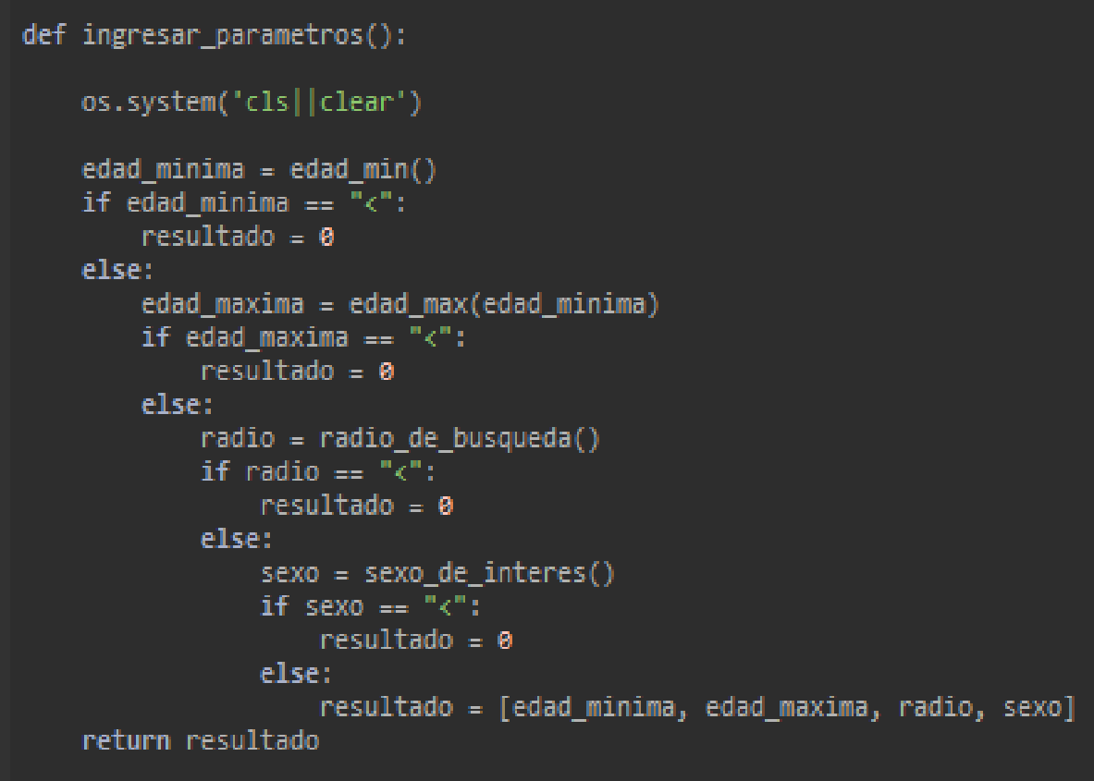

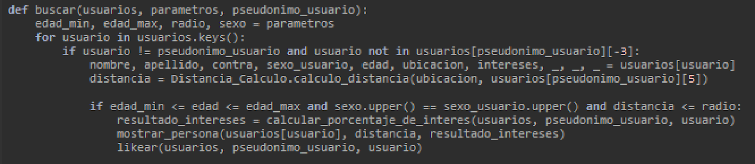

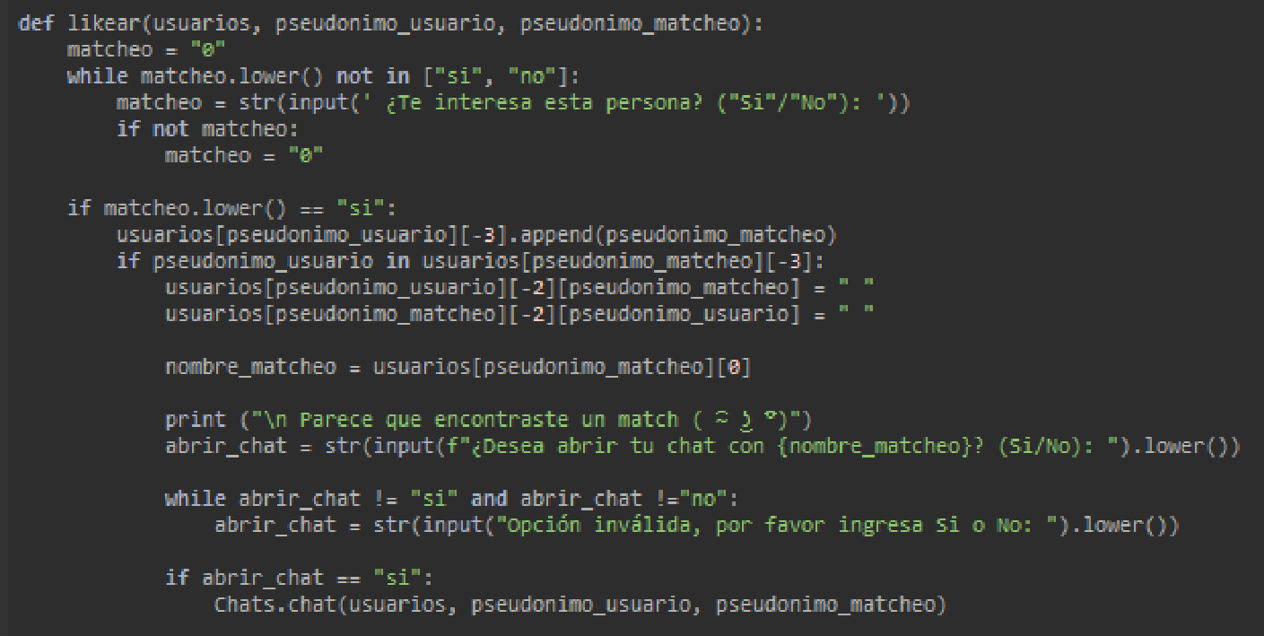

***Perfil***:

El módulo perfil cumple la función doble de: ver los datos del usuario actual y, si se requiere, modificarlos. El mismo consta solamente de dos funciones:

* ***perfil_mostrar_datos***: Esta función tiene el objetivo de imprimir por pantalla los datos del usuario en su perfil con su correspondiente número de opción a elegir. En primer lugar se muestra la foto (dato[9]) y por último se muestra el resto de los datos en el diccionario (dato[0:7]) exceptuando la contraseña que no se debe mostrar como tal y se muestra como "Cambiar contraseña". Esta función no retorna valores.
* ***mi_perfil***: Esta función tiene el objetivo de permitir el ingreso de una opción que muestra ***perfil_mostrar_datos*** o simplemente volver al menú (opción: "<"). Cuenta con un bloque while que en primer lugar transforma a *“integer”* el dato si cumple con la función *“.isnumeric()”* o utiliza la función *“.lower()”* en el caso de ser un *“string”*. Luego dentro de ese bloque while hay bloque if y elif para cada opción posible, donde se utiliza la función ***menu_usuario*** del módulo Menus_de_ inicio y se reutilizan las funciones del módulo Crear_nueva_sesion para editar los datos del usuario. En el caso de querer editar la contraseña se le solicitará al usuario ingresar su contraseña actual, y cuenta con 3 intentos, si se llaman los 3 intentos se le hará esperar 30 segundos *“sleep(30)”* para poder reingresar un valor. Esta función no retorna valores.

***Diseño***:

El módulo diseño se encarga de generar todas las imágenes que quieran mostrarse en pantalla. Éste módulo tiene herramientas a disposición que serán llamadas a lo largo de todo el programa cuando se necesiten. Aquí están las fotos que los usuarios pueden elegir, y el logotipo de la aplicación.

Además, cuenta con la función ***galeria***que será utilizada en el módulo Crear_nueva_sesion en la función ***foto****.* Esta función se encarga de simular una galería tomando 2 fotos de “*lista_fotos”*, en el caso de que hayan menos de 19 fotos utilizadas, se mostrarán fotos no utilizadas por otros usuarios, caso contrario se elegirán 2 fotos aleatoriamente de “*lista_fotos*”. Retorna una lista.

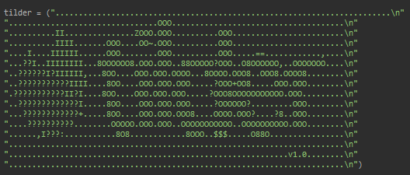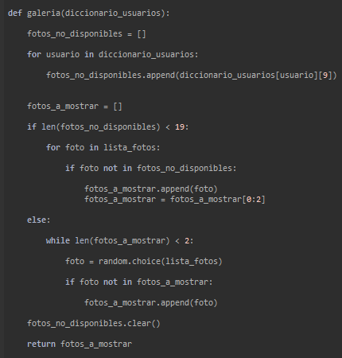

***Distancia_Calculo***:

Este módulo tiene la única tarea de calcular la distancia entre los dos puntos dados por cada usuario. Tiene solamente una función llamada ***calculo_distancia***. El cálculo se efectúa por medio de la *“Ecuación de Haversine”.* La función recibe dos listas, que cada una tiene como componentes la latitud y la longitud, y se encarga de calcular la distancia en kilómetros entre dichos puntos. Retorna un float redondeado, correspondiente a una distancia en kilómetros.

